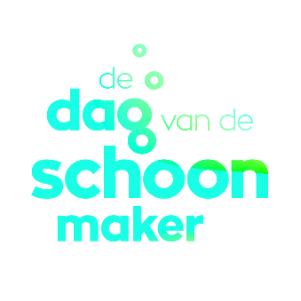

Persbericht 10 december 2018

Nederland viert op vrijdag 14 juni 2019 De Dag van de Schoonmaker

“Met 73% voor vrijdag 14 juni en 27% voor zaterdag 15 juni is het overduidelijk wanneer de schoonmakers in 2019 De Dag van de Schoonmaker willen vieren. Op vrijdag 14 juni 2019 dus”, meldt het organisatieteam. De vierde landelijke Dag van de Schoonmaker zou volgend jaar op zaterdag vallen. Om tot een democratische beslissing te komen, zette het organisatieteam in juli en november twee polls op de Facebook-community-pagina van De Dag van de Schoonmaker uit . Met vrijdag 14 juni als uitslag.

Een compliment, een momentje van bezinning of een presentje: de intentie en initiatieven maken De Dag van de Schoonmaker heel bijzonder. Daarom zet het organisatieteam achter De Dag van de Schoonmaker – het kwartet enthousiaste marketeers en communicatiespecialisten van Vebego, Hago Zorg, HECTAS Facility Services en Schoonmaakjournaal – zich weer met veel plezier en enthousiasme in om de vierde editie van De Dag van de Schoonmaker tot een mooie, hartverwarmende, leuke en onvergetelijke dag te maken. Een dag vol van trots en dankbaarheid.

Alle schoonmakers kunnen kiezen
“De Dag van de Schoonmaker is een dag speciaal voor al onze schoonmakers; van schoonmaakbedrijven, eigen diensten tot specialistische reinigingsbedrijven. Via onze poll konden zij allen bepalen of we De Dag van de Schoonmaker op vrijdag 14 juni of op zaterdag 15 juni – de oorspronkelijke datum – vieren”, enthousiasmeert het organisatieteam. “We bereikten bijna 12.000 mensen, die zo’n 700 stemmen opleverden. Daar zijn we heel blij mee.”

Uw idee en portemonnee
Meedoen met De Dag van de Schoonmaker is eenvoudig en kunt u naar eigen idee en portemonnee invullen. Wie de website www.dedagvandeschoonmaker.nl bezoekt, wordt meegenomen in het enthousiasme van deze landelijke vakdag. Verder is er de communicatietoolbox met tips & tricks om in de regionale media onder de aandacht te kunnen komen. Uiteraard ook op de website inspiratie en ideeën om De Dag van de Schoonmaker te vieren.

-2-

Volg ons
Benieuwd naar nieuws, activiteiten en bijzonderheden over De Dag van de Schoonmaker? Volg #ddvds op de sociale media en laat u inspireren:
Facebook https://www.facebook.com/dedagvandeschoonmaker
Twitter @ddvdsm
LinkedIn https://www.linkedin.com/company/de-dag-van-de-schoonmaker/

We dagen u en uw team uit voor een ludieke, bijzondere, hartverwarmende bijdrage of een of meer van deze media. Mail uw post naar info@dagvandeschoonmaker.nl

